**«PISA әдісін математика пәнінде қолдану»**

Атырау қаласы Ф.Досымова атындағы № 12 мектептің математика пәні мұғалімі Бимаганбетова Жанар

**Жоба мақсаты:** Экономикалық ынтымақтастық және даму ұйымы

(ЭЫДҰ) әлем елдері арасында 15 жастағы оқушылардың функционалдық сауаттылығын тексеру мен бағалаудың халықаралық бағдарламасы бойынша

PISA халықаралық зерттеу әдістері негізінде оқушылардың дұрыс көпбұрыштарға арналған есептер мен тапсырмаларды шеше отырып, өмірлік қажеттіліктеріне пайдалана алу дағдыларын қалыптастыру.

**Жоба міндеттері:**

* тақырыпқа байланысты PISA тапсырмаларына сәйкес есептерді шығаруға және жан-жақты түсіне білуге баулу;
* дұрыс көпбұрыштарға арналған есептер мен тапсырмаларды шеше отырып, оқушылардың математикалық, логикалық ойлау қабілеттерін дамыту;
* дұрыс көпбұрыштар тақырыбынан алған білімдерін өмірде қолдана алу дағдыларын қалыптастыру

**Өзектілігі:** оқушылардың математикалық сауаттылығын қалыптастыра отырып, PISA тапсырмаларын өз бетімен шығара алу, қоғамда қолдана алу қабілеттерін дамыту

**Жетекші идеясы**

Мектеп оқушыларының функционалдық сауаттылығын дамыту жөніндегі 2021-2022 жылдарға арналған ұлттық іс-қимыл жоспары Ұлттық жоспар Қазақстан Республикасындағы білім сапасын жетілдірудің негізгі бағдары ретінде мектеп оқушыларының функционалдық сауаттылығын дамыту іс-қимылдарының мақсаттылығын, біртұтастығы мен жүйелілігін қамтамасыз ету болып табылады.

Қазақстан Экономикалық ынтымақтастық және даму ұйымы бәсекелестігі жөніндегі комитетке енуді мақсат етіп отыр.

.

Жаңашылдығы: Оқушылардың дұрыс көпбұрыштар тақырыбынан алған білімдерін практикамен ұштастыра отырып, өмірлік жағдайларда пайдалануына болатынына нақтылай көз жеткізу.

Күтілетін нәтиже:тақырыпқа байланысты PISA тапсырмаларына сәйкес есептерді шығаруды меңгереді;

дұрыс көпбұрыштарға арналған есептерді шығаруда оқушылардың математикалық сауаттылығы артады;

дұрыс көпбұрыштар тақырыбынан алған білімдерін өмірде қолдана алу дағдылары қалыптасады.

**Жобаның болжамы:**

Егер, математиканы оқытуда PISA типтес тапсырмаларын қарастырып отырсақ, онда оқушылар бұл тапсырмаларды шешуге бейімделіп, пәнге деген қызығушылығы артады. Және де функционалдық сауаттылығын дамытуға мол мүмкіндіктер туады, бәсекеге қабілетті жеке тұлға тәрбиелеудің негізі қаланады. Оқушылардың математикалық білім деңгейі көтеріледі, өмірге бейімділігі артады.

**Кіріспе**

Қазақстан Республикасының “Білім туралы” заңында білім беру жүйесінің жеке адамды қалыптастыруға, дамытуға және кәсіби шыңдауға бағытталған рөлі атап көрсетілген. Оқушылардың жан-жақты білім алуымен қатар, шығармашылық қабілеттерін дамытуға баса назар аударып келеміз. Әрбір оқушының тұлға ретінде қалыптасып дамуына математикалық білімнің үлкен үлесі барына ешкімнің таласы жоқ. Осы білімді игертуде қызықтырудың мәні зор, оқушылардың пәнді игеруге деген құлшынысын арттыру – мұғалім міндеттерінің негізгілерінің бірі болып саналады. Тақырыпқа қатысты әңгіме, тарихи мәлімет, өмірге қатысты жағдайлар, терминдерді түсіндіру, айту – тәжірибелі мұғалімнің ісі. Математиканың өзі күнделікті тіршілік ету әрекетіміздің барлық тұсында кездесетініне көз жеткізу керек. Өмірмен байланыстыру, барлық пәннен алып жатқан білімдерін ұштастырып, адамдардың практикалық және техникалық іс-әрекетіне қолдану үшін PISA халықаралық зерттеуінің алатын орны ерекше. Осыған орай, жобамыздың тақырыбына қатысты тапсырмалардың өмірде қолдану жолдарын ашып түсіндіруге тырысамыз.

**Негізгі бөлім**

1. Қызығушылықты оятуДұрыс көпбұрышқа іштей, сырттай шеңбер сызуға болады. Неліктен?____________________________________________
2. Дұрыс көпбұрыштың әрбір бұрышы  радианға тең.

Дұрыс алтыбұрыш, дұрыс 12 бұрыштың әрбір бұрышын табудың

2-тәсілін көрсетуге бола ма? (*1 радиан* = )

1. Дұрыс көпбұрыш ауданы төмендегі формуламен анықталады: 

Мұндағы: Pn- көпбұрыш периметрі,

Rn - апофемасы

*n – қабырғасының саны*

Мысалдар келтір

Ой толғаныс сатысы

Тапсырма 1

* 24 сіріңкеден 4 немесе 5 сіріңке алып тастағанда тек 6 дұрыс көпбұрыш қалуы керек

Шешуі:

бастапқыда 4 сіріңке 5 сіріңке

алғанда алғанда

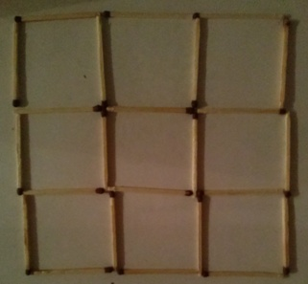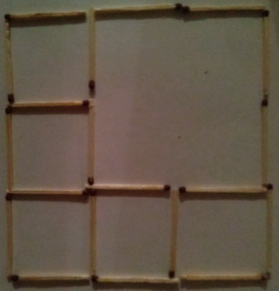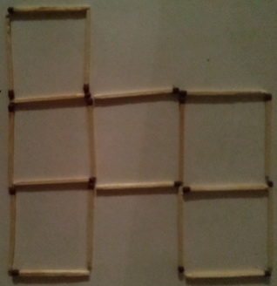

Тапсырма 2  
 Тақтайда белгілеген центрден және бір-бірінен бірдей қашықтықта орналасатындай бес тесікті бұрғылап тесу қажет.Оны қалай істеуге болады?

Тапсырма 3

*24 адамды 6 қатарға әр қатарға 5 адамнан тұратындай етіп қой.*

*Шешуі: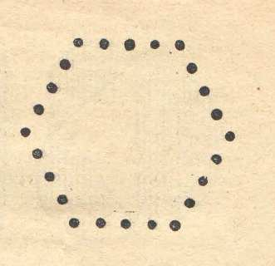*

*Егер адамдарды суретте көрсетілгендей етіп, алтыбұрыш түрінде орналастырсақ, есептің шартын қанағаттандырады*

PISA тест тапсырмалары

* 1. Дұрыс үшбұрыштың ауданы 15% үлкейтілді. Үшбұрыштың бұрыштарының шамасы қаншалықты өзгереді?

1. 15 % үлкейді
2. 15 % кішірейді
3. Өзгерген жоқ
4. 30 %үлкейді
5. 30 % кішірейді

Естігенімді ұмытамын,  
Көргенімді есте сақтаймын.  
Өз істегенімді меңгеремін Конфуций  
*Үйге тапсырма ретінде дұрыс көпжақтардың макетін жасауға беру*

Қандай дұрыс көпбұрыштарды қандай дұрыс көпжақтардың модельдерін жасауда қолданады?



*№1-тапсырма: дұрыс тетраэдрдің жазбасын табыңдар.*

*Қай фигура дұрыс тетраэдрдің жазбасы бола алмайды? Неге?*



*№2-тапсырма : дұрыс октаэдрдің*

*жазбасын табыңдар.*



*№3- тапсырма*

Дұрыс көпбұрыштардың өмірде қолданысы

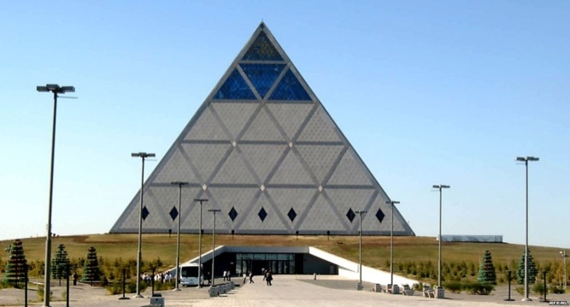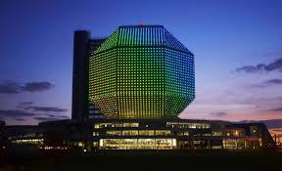

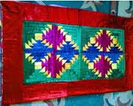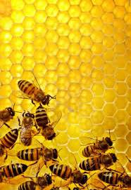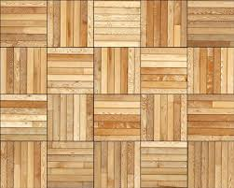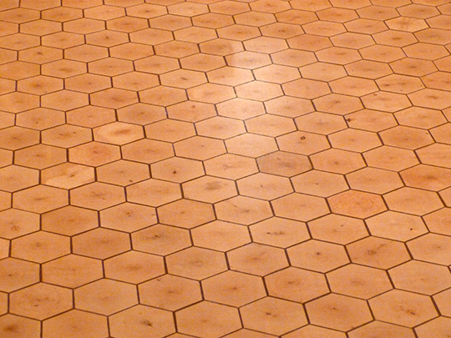

ТАНГРАМОРИГАМИ

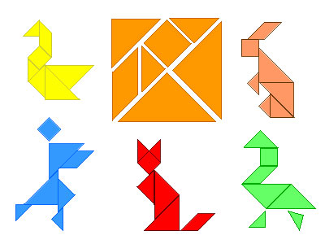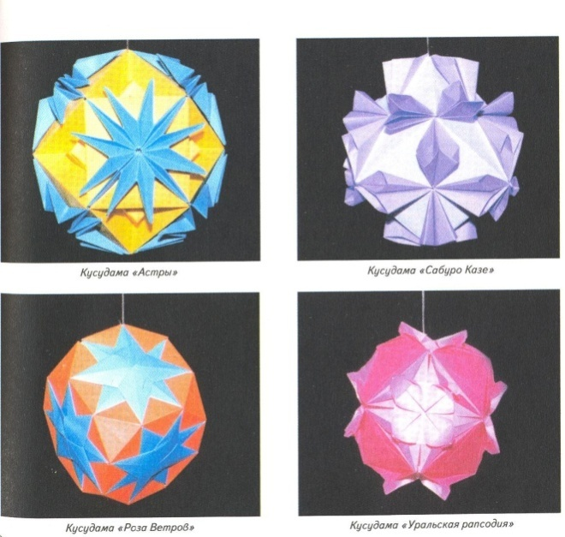

**ҚОРЫТЫНДЫ**

15-жастағы білім алушыларды бәсекеге қабілетті жас тәрбиелеуге РISA бағдарламасының маңыздылығы аса жоғары.

Жобамызда келтірілген тапсырмаларды ескере отырып оқушыларға сабақта PISA тапсырмаларының құрылымын жетік меңгерту арқылы логикалық ойлау қабілеттерін дамытып, есептерді шығарудың сан қилы жолдарын іздестіреді деп ойлаймыз.

Дұрыс көпбұрыштар тақырыбына арналған PISA есептерін шығару оқушылардың математикалық сауаттылығын арттыруға септігін тигізеді. Дұрыс көпбұрыштардың жеке өмірмен (мектептегі, үйдегі, демалыстағы), кәсіби әрекеттермен және қоғамдық өмірмен (жергілікті қоғаммен, бүкіл әлеммен), қолданысы оқушылардың танымдық қызығушылығын туындатады. Осыдан қорыта айтатын болсақ, дұрыс көпбұрыштарға берілген РISА тапсырмаларын орындау - оқушылардың өмір жағдайларында кездесетін қажеттіліктеріне қосар үлесі зор.

**Пайданылған әдебиеттер мен интернет ресурстары:**

1. Алматы “Атамұра” 2013. Қ.Р. Білім және Ғылым министрлігі ұлттық білім беру статистикасы және бағалау орталығы «Pisa халықаралық зерттеуі» әдістемелік құрал Астана, ҰББСБО.
2. Геометрия. Жалпы білім беретін мектептің 9-сыныбына арналған оқулық. /А.Н.Шыныбеков, Алматы “Атамұра” 2013
3. Қызықты математика. Жалпы білім беретін мектептің мұғалімдеріне арналған көмекші құрал ./ А.Е.Әбілқасымова, С.А.Джанабердиева, Алматы “Мектеп” 2007

Ғаламтор желілері